**Дом Учителя Уральского федерального округа**

**XVIIМеждународная Олимпиада по основам наук**

**Второй этап**

**Научный руководитель проекта по предмету:** Газейкина Анна Ивановна, доцент кафедры информатики, информационных технологий и методики обучения информатикеУральского государственного педагогического университета, кандидат педагогических наук, доцент, г. Екатеринбург.

**Автор заданий:** Шимов Иван Владимирович, старший преподаватель кафедры информатики, информационных технологий и методики обучения информатике Уральского государственного педагогического университета, г. Екатеринбург.

**Информатика 10 класс**

**Время выполнения работы 1 час 15 минут**

Таблица ответов

**______________ ________ __________ ___________ ____________ __________ __________**

Фамилия Имя Отчество Нас. пункт Область ОУ № Логин участника

|  |  |  |  |  |  |  |  |  |  |  |  |  |  |  |  |  |  |  |
| --- | --- | --- | --- | --- | --- | --- | --- | --- | --- | --- | --- | --- | --- | --- | --- | --- | --- | --- |
| Задания | **1** | **2** | **3** | **4** |  |  |  |  |  |  |  |  |  |  |  |  |  |  |
|  |  |  |  |  |  |  |  |  |  |  |  |  |  |  |  |  |  |  |
| Задание | **5** |  |  |  |  |  |  |  |  |  |  |  |  |  |  |  |  |  |
| Задание | **6** |  |  |  |  |  |  |  |  |  |  |  |  |  |  |  |  |  |
| Задание | **7** |  |  |  |  |  |  |  |  |  |  |  |  |  |  |  |  |  |
| Задание | **8** |  |  |  |  |  |  |  |  |  |  |  |  |  |  |  |  |  |
| Задание | **9** | **1** |  | **2** |  | **3** |  | **4** |  | **5** |  | **6** |  |  |  |  |  |  |
| Задание | **10** | **1** |  | **2** |  | **3** |  | **4** |  | **5** |  | **6** |  |  |  |  |  |  |
| Задание | **11** | **1** |  | **2** |  | **3** |  | **4** |  | **5** |  | **6** |  |  |  |  |  |  |
| Задание | **12** |  |  |  |  |  |  |  |  |  |  |  |  |  |  |  |  |  |
| Задание | **13** |  |  |  |  |  |  |  |  |  |  |  |  |  |  |  |  |  |
| Задание | **14** |  |  |  |  |  |  |  |  |  |  |  |  |  |  |  |  |  |
| Задание | **15** |  |  |  |  |  |  |  |  |  |  |  |  |  |  |  |  |  |
| Задание | **16** |  |  |  |  |  |  |  |  |  |  |  |  |  |  |  |  |  |
| Задание | **17.1** |  |  |  |  |  |  |  |  |  |  |  |  |  |  |  |  |  |
| Задание | **17.2** |  |  |  |  |  |  |  |  |  |  |  |  |  |  |  |  |  |
| Задание | **17.3** |  |  |  |  |  |  |  |  |  |  |  |  |  |  |  |  |  |
| Задание | **17.4** |  |  |  |  |  |  |  |  |  |  |  |  |  |  |  |  |  |
| Задание | **18** |  |  |  |  |  |  |  |  |  |  |  |  |  |  |  |  |  |
| Задание | **19** |  |  |  |  |  |  |  |  |  |  |  |  |  |  |  |  |  |
| Задание | **20** |  |  |  |  |  |  |  |  |  |  |  |  |  |  |  |  |  |

**Инструкция по выполнению работы**

*На выполнение олимпиадной работы* ***отводится 1 час 15 мин.*** *Работа состоит из 4 частей и включает 20 заданий.*

***Часть 1*** *состоит из 4 заданий (1–4), оцениваемых в 2 балла. В данных заданиях необходимо выбрать* ***один*** *правильный ответ из нескольких предложенных.*

***Часть 2*** *состоит из 4 заданий (5–8), оцениваемых в 3 балла. В данных заданиях необходимо выбрать* ***три*** *правильных ответа из нескольких предложенных.*

***Часть 3*** *состоит из 8 заданий (9–16), оцениваемых в 6 баллов, из которых: 3 задания (9–11) – на определение соответствия, 3 задания (12–14) – на установление последовательности. Задание 15 открытого типа и в 16 задании необходимо выбрать* ***три*** *правильных ответа из шести предложенных.*

***Часть 4*** *состоит из 4 наиболее сложных заданий (17–20) открытого типа, оцениваемых в 8 баллов.*

*Баллы, полученные вами за выполненные задания, суммируются.*

*Постарайтесь выполнить как можно больше заданий и набрать наибольшее количество баллов. Внимательно прочитайте каждое задание и проанализируйте все варианты предложенных ответов. Постарайтесь выполнять задания в том порядке, в котором они даны. Для экономии времени пропускайте задание, которое не удается выполнить сразу, и переходите к следующему. К пропущенному заданию вы сможете вернуться после выполнения всей работы, если останется время.*

***В случае выполнения заданий на бумажном носителе,*** *заносите ответы в специальную таблицу ответов. В заданиях на соответствие ответы нужно вписывать таким образом, чтобы буква из второго столбца соответствовала номеру первого столбца. В заданиях на последовательность и хронологию ответ нужно записывать в виде правильной последовательности цифр (без пробелов и других символов). В заданиях открытого типа ответ записывается в таблицу ответов печатными буквами, начиная с первой клеточки. Каждую букву необходимо писать в отдельной клеточке. Рекомендации по внесению ответов даются к каждому заданию открытого типа. Желаем удачи!*

**Первая часть. Задания, оцениваемые в 2 балла.**

*В заданиях 1-4 выберите один правильный ответ из числа предложенных и укажите его номер в таблице ответов.*

**Задание 1.**Для каких целых положительных значений Х, меньших 16, будет ЛОЖНЫМ высказывание:

((Х(Х – 10) > (-2(3Х + 2))) → (Х > 10)) → (Х > 18)

Сколько существует таких значений?

*1) 4 значения*

*2) 5 значений*

*3) 6 значений*

*4) 7значений*

*5) 8 значений*

**Задание 2.**В некотором районе есть семь населенных пунктов, между которыми нет дорог. Администрация района решила построить автомобильные дороги. На карте показаны расстояния в километрах между парами населенных пунктов, которые можно соединить дорогой:

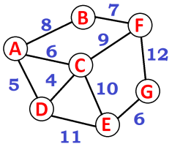

Какова МИНИМАЛЬНАЯ длина дорог, необходимых для того, чтобы от каждого населенного пункта можно было добраться до любого другого?

*1) 36*

*2) 39*

*3) 40*

*4) 41*

*5) 42*

**Задание 3.**Есть несколько железнодорожных станций, соединенных путями. Карта внизу показывает все станции и цветные пути между ними:

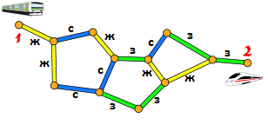

Два поезда выходят навстречу друг другу из станций 1 и 2. В каждый момент один из поездов едет, а другой стоит на какой-нибудь станции. Во время движения поезда записывается цвет отрезка пути, по которому происходит движение. Но в записи не указывается, какой из поездов движется.Например, запись **СЗ** может означать, что **один из поездов** прошел сначала **СИНИЙ**отрезок, а затем **ЗЕЛЕНЫЙ** отрезок, или что **один** из поездов прошел **СИНИЙ**отрезок, а **другой** поезд прошел **ЗЕЛЕНЫЙ**отрезок.

Оба поезда встретились. Какая из следующих записей получилась к моменту их встречи?

*1) ЗЖЗСЗЖСС*

*2) ЖССЖСЖЖ*

*3) ЗСЖСЖЗЖ*

*4) ЖЖСЖЗЗСЗ*

*5) ни одна из записей не могла быть получена*

**Задание 4.**Ваня заявил, что он усиленно изучает основы математической логики, поэтому он будет всегда говорить правду по понедельникам, средам и пятницам. В остальные дни недели он будет всегда врать. Прошло несколько дней. Ваня сказал: «Завтра я буду говорить правду». В какой день недели он это сказал?

*1) в воскресенье*

*2) в субботу*

*3) в пятницу*

*4) во вторник*

*5) в соответствии с условием задачи, Ваня не мог сделать такого высказывания*

**Вторая часть. Задания, оцениваемые в 3 балла.**

*В заданиях 5-8 выберите* ***три*** *правильных ответа из числа предложенных и укажите их номера в таблице ответов.*

**Задание 5.**В школьном клубе ребята решили, что все праздничные церемонии должны состоять из нескольких обязательных шагов. Чтобы церемония была организована должным образом, шаги должны идти в правильном порядке.На рисунке показаны все шаги церемонии. Стрелки указывают, какой шаг или шаги должны быть сделаны прежде другого шага:

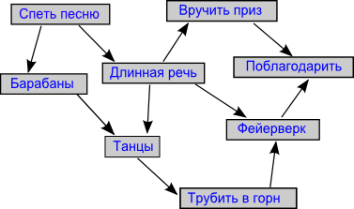

Например, Танцы могут быть только после Барабанов и Длинной речи. Однако не важно, будут ли Барабаны до или после Длинной речи.

Какие из следующих последовательностей шагов допускаются церемонией?

|  |  |  |  |  |  |
| --- | --- | --- | --- | --- | --- |
| *1* | *2* | *3* | *4* | *5* | *6* |
| an image | an image | an image | an image |  |  |

**Задание 6.** Какие из перечисленных сообщений несут РОВНО ДВА бита информации?

*1) В бассейне 8 дорожек. Инструктор: «Занятие будет проходить на второй дорожке».*

*2) В доме64квартиры. Жилец дома: «Я живу в квартире №4».*

*3) В коробке лежат 2 красных кубика и 6 синих. Ребенок: «Я взял красный кубик».*

*4) Дети играют в настольную игру: чтобы сделать ход, нужно бросить игровой кубик. Игрок: «Выпала тройка!»*

*5) В кафе подают пиццу четырех видов. Посетитель: «Я заказываю пиццу Маргарита!»*

*6) В коробке лежат 8 черных шаров и 24 белых. Ученик: «Я достал из коробки черный шар».*

**Задание 7.**Определите количество целых чисел, удовлетворяющих каждому из неравенств. Для каких неравенств получились одинаковые ответы?

*1) 2158< x < 9616*

*2) 244<x ≤ 101012*

*3) 4125 ≤ x ≤7416*

*4) 648 ≤ x< 1111002*

*5) 1236 ≤ x< 728*

*6) 1608<x< 7916*

**Задание8.**Юрий, готовясь к уроку информатики,изучил, как устроен QR-код, и придумал свою собственную машиночитаемую оптическую метку, которую назвал«Юракод». Юракод имеет алфавитную кодировку: каждой букве сопоставляется десятичное число, которое переводится в двоичную систему счисления и кодируется минимально возможным одинаковым для всех букв количеством бит (код может содержать незначащие нули). Далее битовые последовательности, обозначающие буквы записываются друг за другом слева направо сверху вниз, причем ноль обозначается белой клеткой, а единица обозначается черной клеткой. Если запись кода буквы не умещается на одной строке, часть бит переходит на следующую строку.

При кодировании используются следующие коды символов:

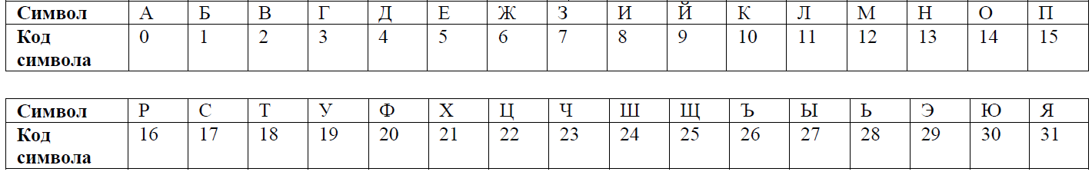

Расшифруйте слова, зашифрованные Юракодом. Какие из них обозначают устройства вывода?

*1) 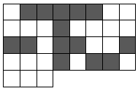*

*2) 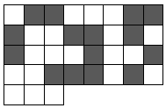*

*3) 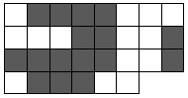*

*4) 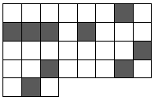*

*5) 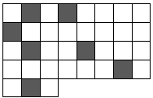*

*6) 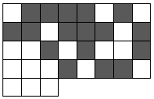*

**Третья часть. Задания, оцениваемые в 6 баллов.**

*В заданиях 9–11 установите соответствие между содержанием первого и второго столбцов. Впишите в таблицу ответы так, чтобы буква из второго столбца соответствовала номеру первого столбца(например, 1А 2B 3C 4D 5Е 6F).*

**Задание 9.**При подготовке квеста организаторы решили зашифровать расположение кладов на территории так, как показано на рисунке (дерево в нижнем левом углу используется как ориентир). Это тренировочная карта 6 на 5 условных квадратов – внимательно изучите ее и поймите, как устроена шифровка.

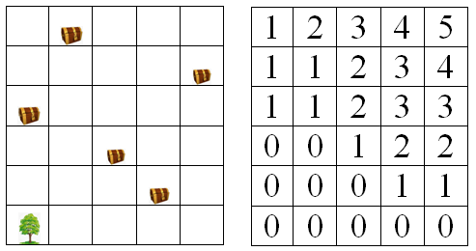

Для проведения квеста была подготовлена карта 8 на 7 условных квадратов (дерево по прежнему располагается в левом нижнем углу):

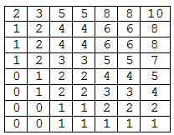

Определите количество кладов, расположенных в каждой из областей карты, выделенных жирной рамкой.

|  |  |
| --- | --- |
| *1)* | *A) 2 клада* |
| *2)* | *B) 3 клада* |
| *3)* | *C) 4 клада* |
| *4)* | *D) 5 кладов* |
| *5)* | *E) 6 кладов* |
| *6)* | *F)7 кладов* |

**Задание 10.**К **lingware**  – лингвистическому программному обеспечению – относят компьютерные программы и данные, обеспечивающие анализ, обработку, хранение и поиск аудиоданных, рисунков (OCR) и текстов на естественном языке. К каким видам лингвистического программного обеспечения относятся следующие программы?

|  |  |
| --- | --- |
| *1) Мультитран* | *A) система голосового перевода (распознавание и синтез)* |
| *2) MySpell* | *B) электронный словарь* |
| *3) PROMT* | *C) орфокорректор* |
| *4) Finereader* | *D) система синтеза речи* |
| *5) Агафон* | *E) система машинного перевода* |
| *6) Speereo* | *F)система распознавания символов OCR* |

**Задание 11.**Как-то раз в одном вагоне пассажирского поезда «Москва-Владивосток» встретились шесть пассажиров, живущих в разных городах: Москве, Санкт-Петербурге, Туле, Красноярске, Перми и Орле. Их фамилии: Андреев, Быков, Власов, Горкин, Дмитриев и Елисеев.

Известно, что:

Андреев и москвич – врачи.

Дмитриев и петербуржец – учителя.

Власов и туляк – инженеры.

Быков и Елисеев – вместе служили в армии, а туляк в армии не служил.

Пермяк старше Андреева, а житель Орла старше Власова.

Быков и москвич сошли в Красноярске, а Власов и пермяк должны сойти в Иркутске.

В каком городе проживает каждый из пассажиров?

|  |  |
| --- | --- |
| *1) Андреев* | *A) Москва* |
| *2) Быков* | *B) Санкт-Петербург* |
| *3) Власов* | *C) Тула* |
| *4) Горкин* | *D) Красноярск* |
| *5) Дмитриев* | *E) Пермь* |
| *6) Елисеев* | *F)Орёл* |

*В заданиях 12–14 установите правильную последовательность. Запишите в таблицу номера выбранных ответов в установленной последовательности (без пробелов и других символов, например, 451263).*

**Задание 12.**Автоматическое устройство имеет два входа А и В, на них можно подавать натуральные числа и наблюдать результат R на выходе. По таблице наблюдений определите правило, по которому автоматическое устройство осуществляет преобразование информации:

|  |  |  |
| --- | --- | --- |
| **вход А** | **вход В** | **результат R** |
| 12 | 8 | 24 |
| 120 | 90 | 360 |
| 46 | 24 | 552 |
| 18 | 36 | 36 |

Расположите пары чисел, подаваемых на входы устройства, в порядке ВОЗРАСТАНИЯ результата R.

*1) А=36, В=24*

*2) А=36, В=15*

*3) А=18, В=15*

*4) А=45, В=54*

*5) А=75, В=45*

*6)А=24, В=32*

**Задание 13.**В ячейки B1:E1 электронной таблицы записали числа 2,3,5 и 7, ячейки A2:A7 заполнили некоторыми числами. В ячейку B2 записали формулу =ЕСЛИ(ОСТАТ($A2;B$1)=0;1;0) и скопировали ее во все ячейки диапазона B2:E7.

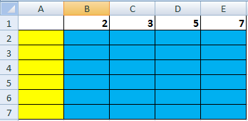

Затем по диапазону ячеек B2:E7 была построена гистограмма с накоплением:

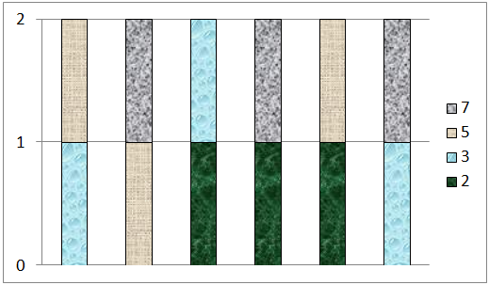

Известно, что в ячейки диапазона A2:A7 были записаны следующие числа:

*1) 231*

*2) 80*

*3) 35*

*4) 18*

*5) 15*

*6) 14*

Расположите эти числа в правильной последовательности, начиная от значения ячейки А2 до значения ячейки А7.

**Задание 14.**Ребята Алла, Боря, Вова, Галя, Дима и Евапридумали новую игру. Они выстраиваются в каком-нибудь порядке в колонку один за другим, лицом в одну сторону. Затем каждый из них подсчитывает, сколько ребят выше ростом стоит впереди него и сколько позади (все они РАЗНОГО роста). Вам даются результаты подсчетов каждого из них:

|  |  |  |
| --- | --- | --- |
|  | **число более высоких ребят** | |
|  | **впереди** | **позади** |
| **Алла** | 1 | 1 |
| **Боря** | 1 | 0 |
| **Вова** | 1 | 3 |
| **Галя** | 0 | 0 |
| **Дима** | 2 | 1 |
| **Ева** | 0 | 5 |

В каком порядке стоят ребята (от начала колонки к концу)?

*1) Алла*

*2) Боря*

*3) Вова*

*4) Галя*

*5) Дима*

*6) Ева*

*В задании 15 дайте краткий ответ. Ответ запишите печатными буквами, начиная с первой клеточки. Каждую букву, цифру или символ пишите в отдельной клеточке. При записи ответов пробелы и кавычки НЕ используются.*

**Задание 15.**Артем, Света и Коля изучают основы математической логики. Ребята решили сыграть в такую игру: у каждого из них есть несколько карточек, на которых написаны натуральные числа (числа на карточках могут повторяться). Свете достались карточки с числами 2, 4, 6, 8, 10, 12, 14, 16, 18, 20, а Коле – с числами 5, 10, 15, 20, 25, 30, 35, 40, 45, 50. Известно, что для каждой карточки истинно хотя бы одно из следующих высказываний ведущего:

«Если такая карточка есть у Артема, то такая же есть и у Светы»,

«Если такой карточки нет у Коли, то такой же нет и у Артема».

Определите наибольшее возможное количество различных чисел, которые могут быть написаны на карточках, находящихся у Артема. В ответе запишите число.

*В задании 16 выберите 3 правильных ответа из шести предложенных.*

**Задание 16.**Сети Петри позволяют моделировать и анализировать поведение параллельных реактивных систем. Для демонстрации сети Петри Иван придумал такое устройство:

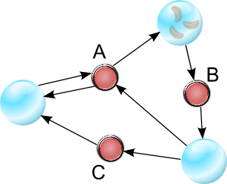

Оно состоит из стеклянных шаров, внутри которых могут находиться некоторые предметы. Иван использовал орехи. Шары взаимодействуют друг с другом с помощью кнопок, как показано на рисунке.При нажатии на кнопку, происходят два события:

- выполняется проверка: есть ли хоть один орех в каждом из шаров, ОТ которых идёт стрелка к этой кнопке;

- **ЕСЛИ** «ДА», **ТО** из ВСЕХ этих шаров **УДАЛЯЕТСЯ** по одному ореху и **ДОБАВЛЯЕТСЯ** по одному ореху в каждый из шаров, в которые направлены стрелки из этой кнопки.

Например, нажатие кнопки В удалит один орех из верхнего шара и добавит один орех в нижний шар.

Какие из приведенных последовательностей нажатий кнопок приведут к такому распределению орехов, при котором дальнейшие нажатия кнопок не вызовут никаких изменений?

*1) B – C – B – C – B – A*

*2) B – C – B – B – A – A*

*3) B – B – C – B – C – C*

*4) A – B – C – B – B – C – C*

*5) B – B – C – A – B – A – C*

*6) B – B – B – C– C – C*

**Четвертая часть. Задания, оцениваемые в 8 баллов.**

*В заданиях 17–20 ответ запишите печатными буквами, начиная с первой клеточки. Каждую букву, цифру или символ пишите в отдельной клеточке. При записи ответов пробелы и кавычки НЕ используются.Пропущенное словозаписывается в именительном падеже, единственном числе. Расчетные значения записываются без единиц измерения.*

**Задание 17.**Робот-Шифровщик производит посимвольное преобразование слова, используя представленную ниже таблицу шифрования:

|  |  |  |  |  |  |  |  |  |  |  |  |  |  |  |  |  |
| --- | --- | --- | --- | --- | --- | --- | --- | --- | --- | --- | --- | --- | --- | --- | --- | --- |
| Исходная буква | а | г | и | л | м | н | о | п | р | с | т | у | ф | х | я | ы |
| Результат шифрования | и | м | а | т | ы | п | р | с | л | у | о | ф | х | я | н | г |

Остальные буквы остаются без изменения. Например, слово**носорог** Робот-Шифровщикпреобразуется в слово **прурлрм**.

Роботу-Шифровщику задали исходное слово.

**17.1.** Какое слово будет получено из исходного слова **алгоритм**, если его последовательно зашифровать с помощью Робота-Шифровщика 2 раза?

**17.2.** Какое слово будет получено из исходного слова **алгоритм**, если его последовательно зашифровать с помощью Робота-Шифровщика 20 раз?

**17.3.** Какое слово будет получено из исходного слова **алгоритм**, если его последовательно зашифровать с помощью Робота-Шифровщика 202 раза?

**17.4.** Какое слово будет получено из исходного слова **алгоритм**, если его последовательно зашифровать с помощью Робота-Шифровщика 2020 раз?

**Задание 18.**В электронную таблицу записали формулы:

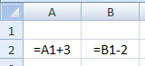

Затем ячейку A2 скопировали в диапазон ячеек А3:А300, ячейку В2 скопировали в диапазон ячеек В3:В300. Какие **целые положительные** числа необходимо подставить в ячейки А1 и В1, для того, чтобы значения в столбцах А и В совпали в 201 строке? Если таких пар значений больше одной, выберите ту пару, в которой сумма значений А1 и В1 минимальна. В ответе запишите два числа через запятую: сначала значение А1, затем значение В1.

**Задание 19.**Симметричным трехзначным числом будем считать число, запись которого имеет ровно три значащих цифры, и первая цифра совпадает с последней. Определите минимальное основание системы счисления, в которой можно записать не менее 100 симметричных трехзначных чисел.

**Задание 20.**Алгоритм, который по трем заданным натуральным числам **N**, **a** и **b** вычисляет два значения **i** и **j**, представили в виде блок-схемы*(операция* ***N mod a*** *вычисляет остаток от деления* ***N*** *на* ***a)***:



Известно, что перед выполнением алгоритма были введены значения **a=3** и **b=5**, а после его выполнения были напечатаны значения **i=2** и **j=6**. Определите, какое значение **N** было введено перед началом выполнения алгоритма, и какое значение **N** было напечатано в процессе выполнения алгоритма. В ответе запишите два числа через запятую: сначала введенное значение N, затем – напечатанное.